Part 1:
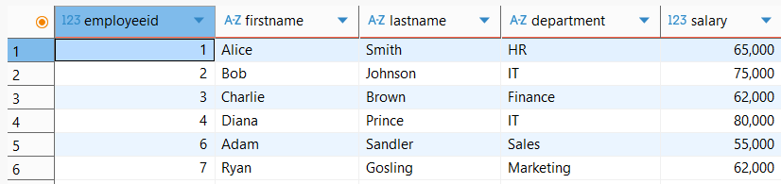
Part 2:
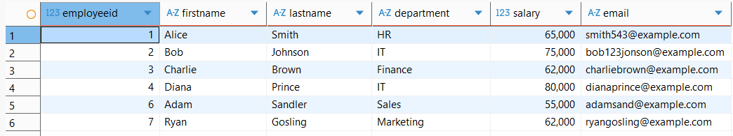
Part 3:
Test1
SELECT запрос выполнился
Test2
INSERT выдал ошибку
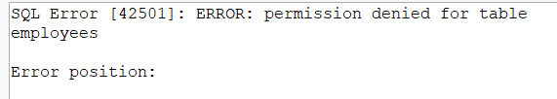
Test3
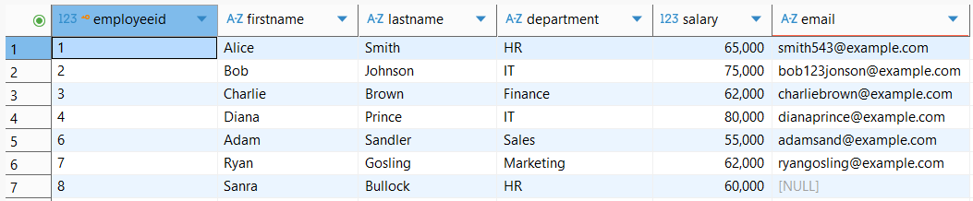
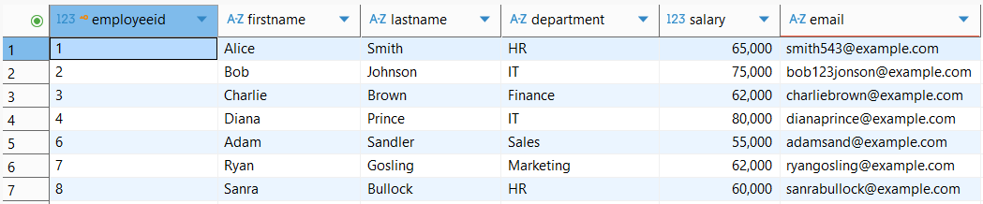
Part 4:
Таблица Employees после всех изменений:
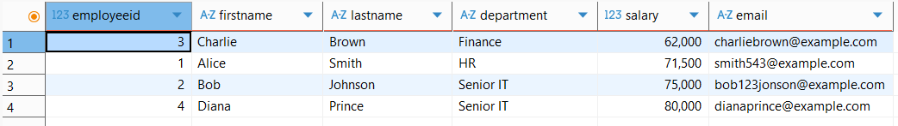
Projects:
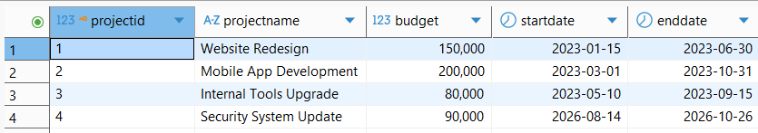
EmployeeProjects:
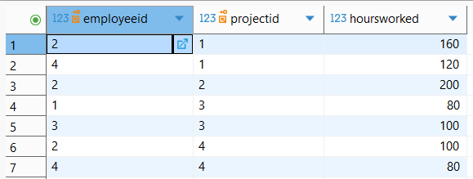
Part 5:
Потенциальные бонусы
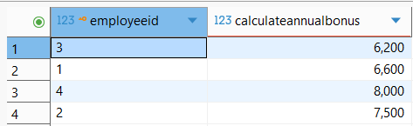
View
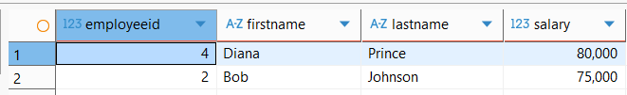
Part 6:
Найти ProjectName всех проектов, в которых 'Bob Johnson' работал более 150 часов.
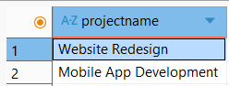
Увеличить Budget всех проектов на 10%, если к ним назначен хотя бы один сотрудник из отдела 'IT'
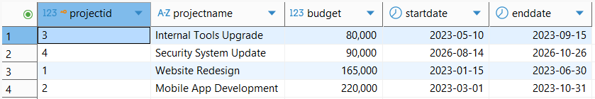
Для любого проекта, у которого еще нет EndDate (EndDate IS NULL), установить EndDate на один год позже его StartDate.
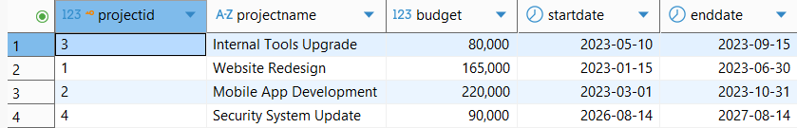
Вставить нового сотрудника и немедленно назначить его на проект 'Website Redesign' с 80 отработанными часами, все в рамках одной транзакции. Использовать предложение RETURNING, чтобы получить EmployeeID вновь вставленного сотрудника.
